实验四：全连接神经网络分类器实验报告

一、实验目的
本实验要求掌握全连接神经网络分类器的训练与测试方法，理解特征标准化、隐藏层结构、交叉熵损失、早停策略和 ACC 分类评价指标。

二、实验环境
- 操作系统：macOS
- Python：3.10 及以上，本机验证使用 /Volumes/Work/opt/anaconda3/bin/python3
- 主要依赖：numpy、scipy、scikit-learn、pandas、matplotlib
- 源码目录：源码/
- 环境文件：源码/environment.yml
运行命令：
cd /Volumes/Work/学习/作业/机器学习/结果/实验报告/实验四神经网络/源码
python run_experiment.py \
--experiment-root /Volumes/Work/学习/作业/机器学习/实验 \
--output-dir outputs

三、实验数据
实验使用原始实验目录中的三个数据集：
数据集 | 样本数 | 维度 | 类数 | 数据类型
MNIST | 3000 | 784 | 10 | 手写体数字
Yale | 165 | 1024 | 15 | 人脸图像
lung | 203 | 3312 | 5 | 生物数据

四、方法原理
实验采用单隐藏层全连接神经网络。隐藏层使用 ReLU 激活函数，输出层用于多分类预测，训练目标为多分类交叉熵。程序使用 Adam 优化器，并结合早停策略减少过拟合。训练前对特征进行标准化，图像数据在需要时进行像素归一化。

五、实验步骤
- 读取 MNIST、Yale、lung 三个 .mat 数据集；
- 对图像像素和特征进行归一化、标准化；
- 按 7:3 分层划分训练集和测试集；
- 针对不同数据集设置隐藏层规模；
- 训练 MLPClassifier 并记录迭代次数、loss 和测试准确率；
- 绘制各数据集混淆矩阵、部分预测样例和准确率汇总图。

六、实验结果
数据集 | 隐藏层 | 迭代次数 | loss | 测试 ACC
MNIST | (128,) | 21 | 0.0062 | 0.9033
Yale | (64,) | 21 | 0.0152 | 0.5600
lung | (48,) | 14 | 0.0003 | 0.8197
准确率汇总：
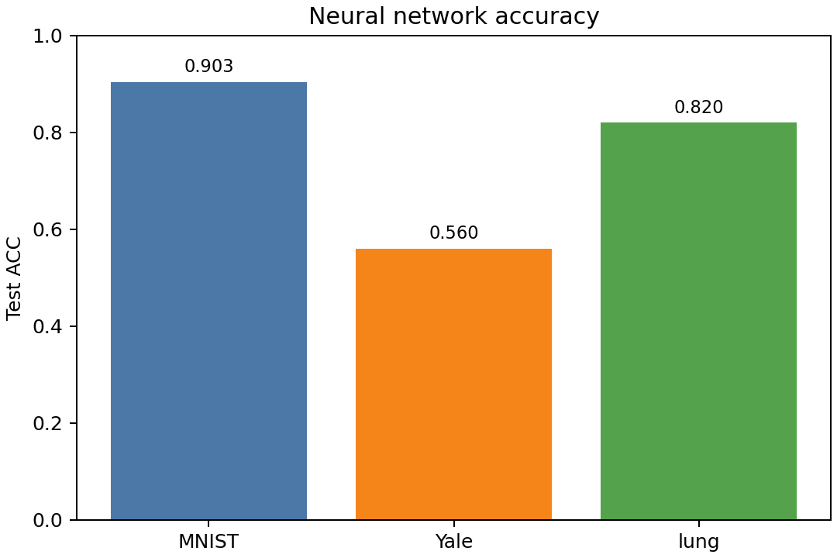
神经网络准确率汇总
MNIST 混淆矩阵：
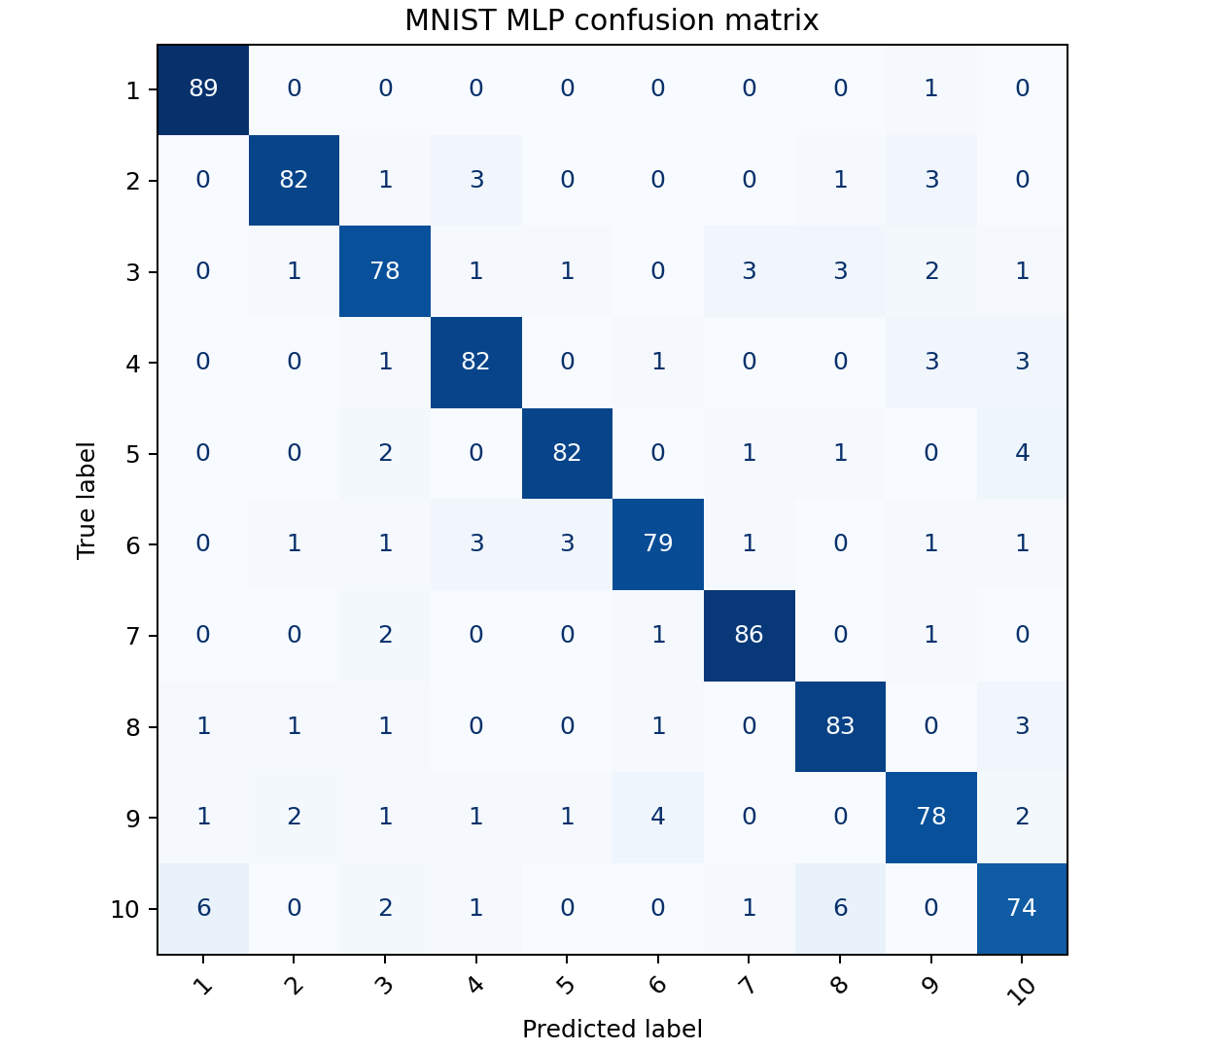
MNIST 混淆矩阵
Yale 混淆矩阵：
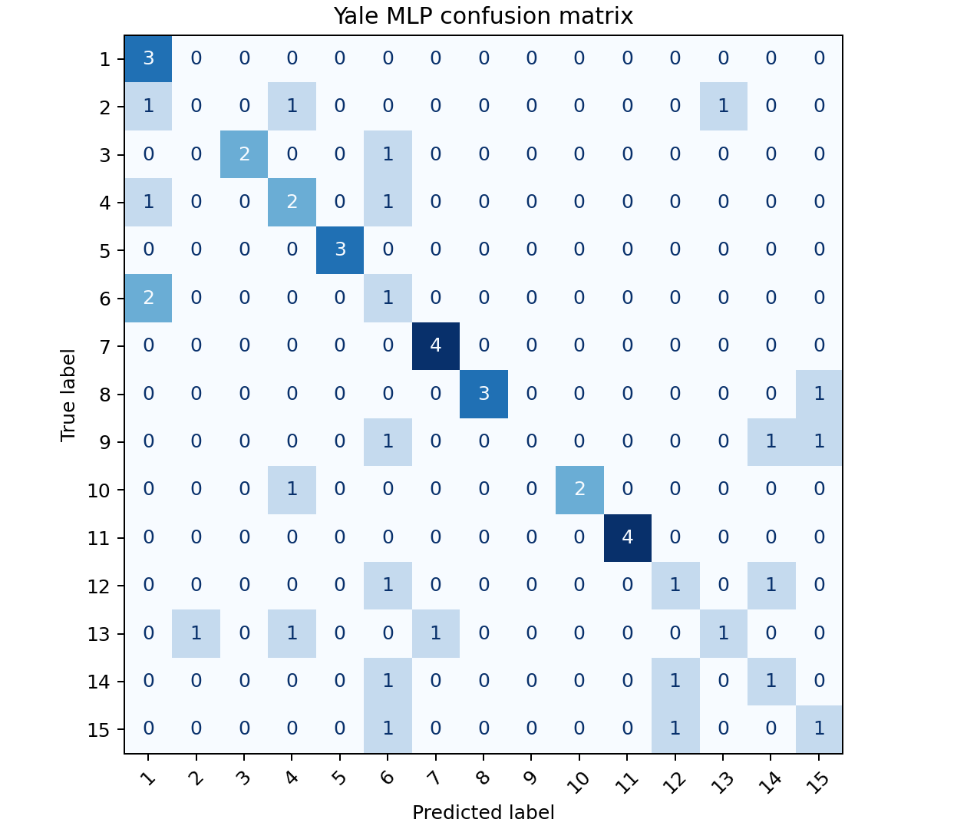
Yale 混淆矩阵
lung 混淆矩阵：
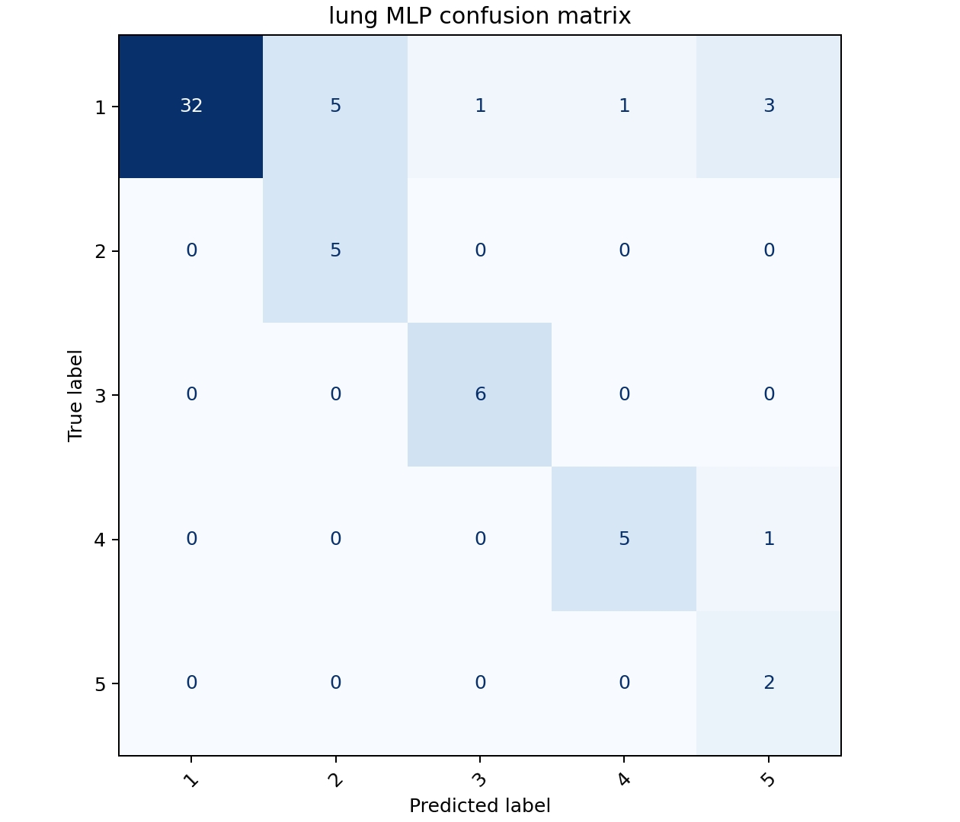
lung 混淆矩阵

七、结果分析
神经网络在 MNIST 上取得 0.9033 的测试准确率，说明全连接网络能够较好学习数字图像中的判别结构。Yale 数据集样本数少且类别较多，测试准确率低于 MNIST，说明小样本人脸识别更容易受到过拟合和类间相似性的影响。lung 数据虽然维度高，但类别结构较明显，最终测试准确率达到 0.8197。

八、文件说明
- 源码入口：源码/run_experiment.py
- 核心实现：源码/src/neural_network_lab.py
- 公共工具：源码/src/common.py
- 指标文件：源码/outputs/neural_network_metrics.csv
- 图像目录：源码/outputs/figures/

九、结论
本实验完成了全连接神经网络分类器在图像数据和生物数据上的训练与测试。实验结果表明，神经网络对数据规模和类别结构较敏感，在样本较充足、类别模式较清晰的数据上表现更稳定。

